Usuario GIT: i32gaduj
|
Repositorio https://github.com/i32gaduj/practicasIS

REQUISITOS

Requisitos funcionales

• RF000_DATOS – El sistema permitirá almacenar los siguientes datos de un paciente: Nombre,
Apellidos, DNI, fecha de nacimiento, teléfono y citas. Citas es un atributo de múltiple valores
compuesto por los siguientes atributos: fecha, hora, motivo.

• RF001_BUSCAR – El sistema permitirá la búsqueda por nombre de un paciente.

• RF002_INSERTAR – El sistema permitirá modificar los datos de un paciente.

• RF003_MODIFICAR – El sistema permitirá modificar los datos de un paciente.

• RF004_ELIMINAR – El sistema permitirá modificar los datos de un paciente.

• RF005_LISTAR – El sistema permitirá listar por pantalla toda la agenda de pacientes y citas.

• RF006_PERSISTENCIA – El sistema almacenará la agenda en el disco constantemente de
manera que esté disponible cuando se vuelva a cargar el programa.

Requisitos no-funcionales

• RNF000_INTERFAZ - El programa se utilizará a través del terminal.

• RNF001_LENGUAJE - El programa estará escrito en C++.

• RNF002_CALIDAD - El programa deberá incluir pruebas de unidad.

• RNF003_ALMACENAMIENTO - El programa almacenará el contenido en un fichero de texto.

• RNF004_VOLUMEN – El programa tendrá capacidad para unos 200 pacientes.

• RNF005_SO – El programa deberá funcionar en GNU/Linux.

HISTORIAS DE USUARIO

Prioridad max.=1
Prioridad min.=5

Insertar Pacientes

Como usuario quiero => insertar pacientes para => almacenar sus datos

prioridad=1

Aspectos a tener en cuenta:

1. Comprobar la consistencia de los datos.
2. Insertar en orden.
3. Si se inserta un dato repetido se notifica el error y se pregunta si se quiere corregir.
4. Si los datos son correctos se guardan en disco.

Buscar Pacientes

Como usuario quiero => buscar pacientes por apellidos para => visualizar su información

prioridad=1

Aspectos a tener en cuenta:

1. Si los datos no son correctos se tienen que pedir otra vez.
2. Deben verse todos los campos

Modificar Pacientes

Como usuario quiero => modificar la ficha de un paciente para => modificar sus datos

prioridad=1

Aspectos a tener en cuenta:

1. Si los datos introducidos son correctos se modifica.
2. Notificar error en caso de datos incorrectos

Eliminar Pacientes

Como usuario quiero => eliminar pacientes para => cancelar una cita

prioridad=1

Aspectos a tener en cuenta:

1. Si elimino un paciente desaparece de disco.
2. Pedir el DNI para borrar al paciente.
3. Notificar error en caso de no encontrar el DNI introducido.

Visualizar Información Pacientes y Citas

Como usuario quiero => listar los datos de un paciente por pantalla y sus citas para =>
obtener información de dicho paciente/citas

prioridad=2

Aspectos a tener en cuenta:

1. Se deben listar todos los campos, tanto de pacientes como de citas

Persistencia

Como usuario quiero => autoguardado de la informacion de los pacientes para => poder volver a
usarla después de apagar el equipo

prioridad=3

Aspectos a tener en cuenta:

1. Se debe almacenar la información en disco.

DIAGRAMA DE CASOS DE USO

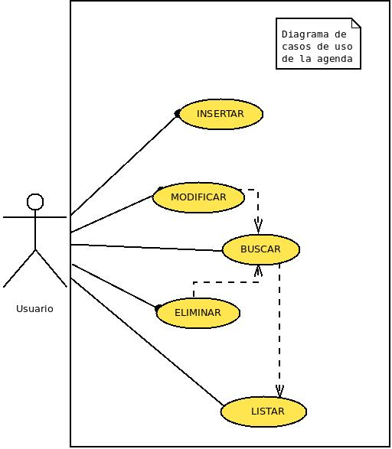

CASOS DE USO

Caso de uso: Insertar datos

ID: 1

Descripción: Se encarga de insertar pacientes en el fichero

Actores:

-Principal: Administrador
-Secundarios: Ninguno

Pre-condiciones: Ninguna

Flujo principal:

- El administrador elije la opción insertar paciente del menú.
- Posteriormente, se introducen los datos.
- Se verifica si son consistentes.
- Se guardan en disco.

Post-condiciones:

- Redireccionar al menú.

Flujos alternativos:

- Ninguno

= = = = = = = = = = = =

Caso de uso: Modificar paciente

ID: 2

Descripción: Se encarga de modificar pacientes del fichero.

Actores:

-Principal: Administrador.
-Secundarios: Ninguno.

Pre-condiciones: Que halla algún paciente en el fichero.

Flujo principal:

- El administrador escoge la opción Eliminar paciente del menú.
- Posteriormente introduce el DNI del usuario a modificar.
- Se muestran las coincidencias.
- Se introducen campos a modificar.
- Se modifican los datos.
- Se guardan los cambios en el fichero, sobreescribiéndose.
- Se muestra mensaje de cambios realizados.

Post-condiciones: Fichero debe permanecer ordenado después de la modificación.

Flujos alternativos: Ninguno.

= = = = = = = = = = = =

Caso de uso: Eliminar paciente

ID: 3

Descripción: Eliminar un paciente del fichero.

Actores:

-Principal: Administrador.
-Secundarios: Ninguno.

Pre-condiciones: Que halla algún paciente en el fichero.

Flujo principal:

- El administrador escoge la opción Eliminar paciente del menú.
- Posteriormente introduce el DNI.
- Se introduce el paciente a eliminar.
- Se proporciona mensaje de borrado.
- Si no hay coincidencias se muestra mensaje de error y se vuelve a pedir el DNI.

Post-condiciones: No se pueden buscar listar pacientes eliminados.

Flujos alternativos: Ninguno.

= = = = = = = = = = = =

Caso de uso: Buscar paciente.

ID: 4

Descripción: Busca pacientes en el fichero.

Actores:

-Principal: Administrador.
-Secundarios: Ninguno.

Pre-condiciones: Debe haber datos de pacientes.

Flujo principal:

- El administrador escoge la opción Buscar del menú.
- Posteriormente introduce los apellidos.
- Se muestran las coincidencias.
- Si no hay coincidencias se muestra mensaje de error y se vuelven a pedir los apellidos.

Post-condiciones: Ninguna.

Flujos alternativos: Ninguna.

= = = = = = = = = = = =

Caso de uso: Guardar en disco (persistencia)

ID: 5

Descripción: Guarda los archivos en el disco.

Actores:

-Principal: Administrador.
-Secundarios: Ninguno.

Pre-condiciones: Que halla datos que guardar.

Flujo principal:

- Se guarda la información de los pacientes al escoger “salir” en el menú.
- Se guardan los datos existentes.

Post-condiciones: Ninguna.

Flujos alternativos: Ninguno.

= = = = = = = = = = = =

Caso de uso: Listar pacientes y citas.

ID: 6

Descripción: Se muestran por pantalla los datos de los pacientes y las citas.

Actores:

-Principal: Administrativo.
-Secundarios: Ninguno.

Pre-condiciones: Que halla algún dato que listar.

Flujo principal:

- El administrador selecciona la opción Listar del menú.
- Se muestran todos los datos.

Post-condiciones: Redirecciona al menú.

Flujos alternativos: Ninguno.

= = = = = = = = = = = =

DIAGRAMA DE CLASES

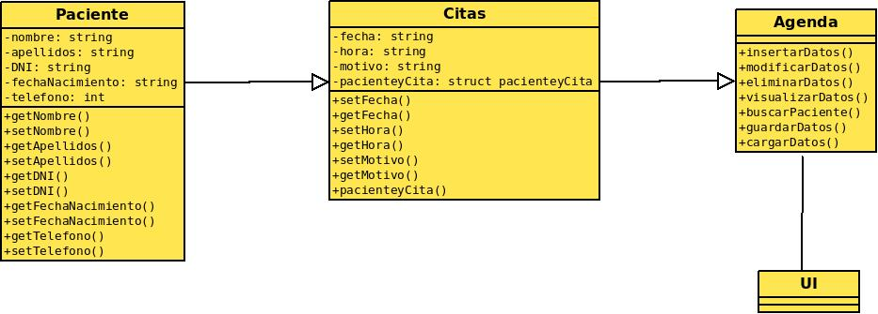

DIAGRAMAS DE SECUENCIA

1-Insertar datos

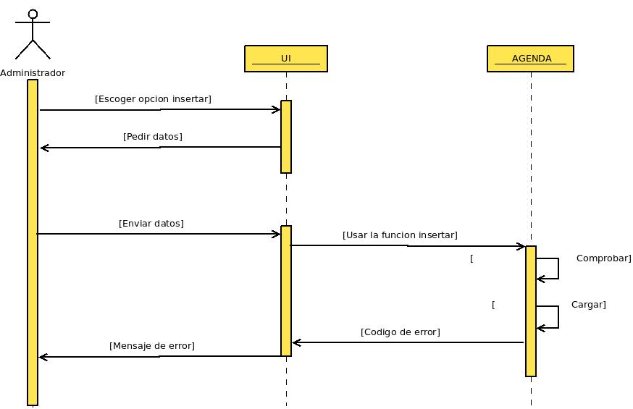

2-Modificar pacientes

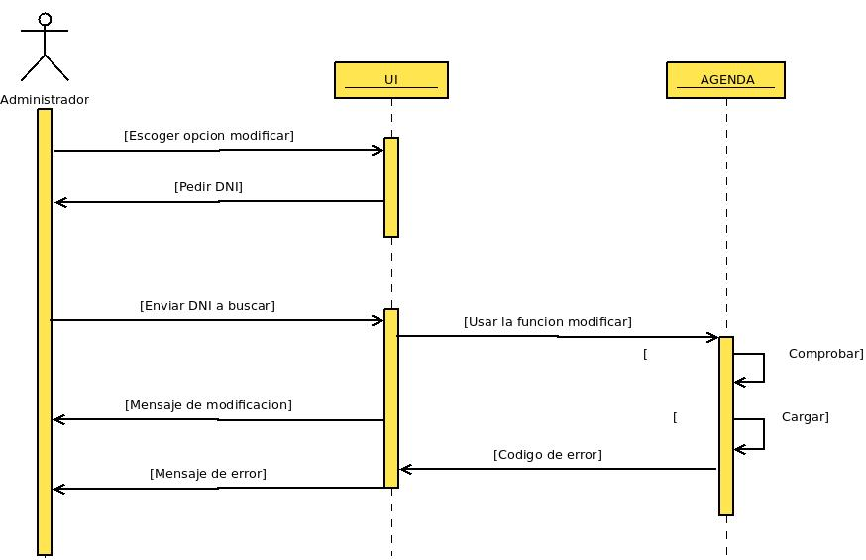

3-Eliminar pacientes

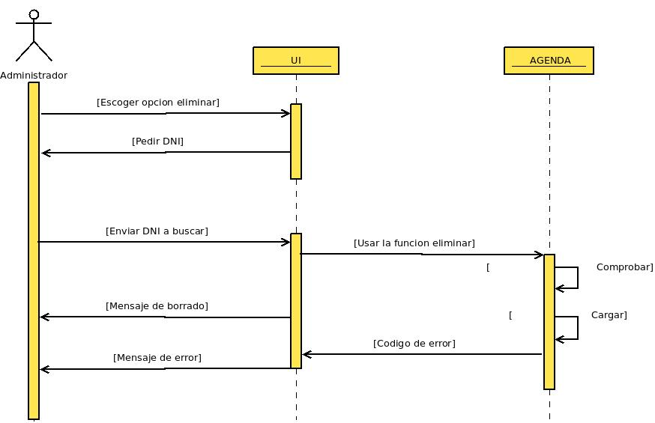

4- Buscar pacientes

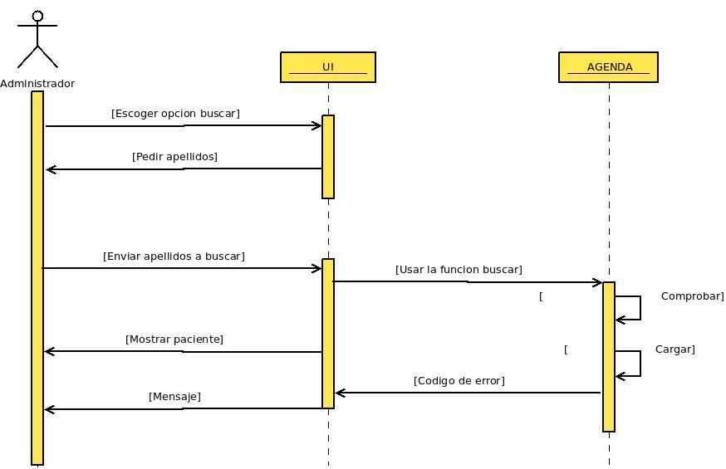

5- Guardar en disco

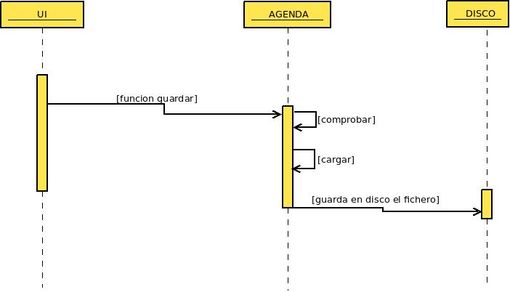

6- Cargar datos

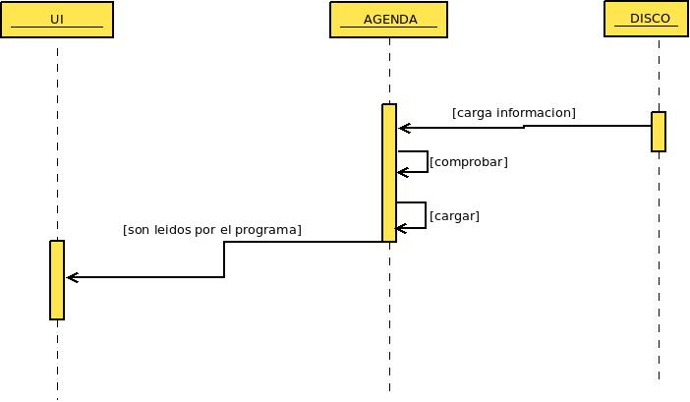

7- Visualizar información (listar)

